Практическое задание по теме “Оптимизация запросов”

1. Создайте таблицу logs типа Archive. Пусть при каждом создании записи в таблицах users, catalogs и products в таблицу logs помещается время и дата создания записи, название таблицы, идентификатор первичного ключа и содержимое поля name.

-- создание архивной таблицы

**CREATE** **TABLE** logs (

table_name **VARCHAR**(60) **NOT** **NULL**,

id **BIGINT**(50) **NOT** **NULL**,

name_value **VARCHAR**(60) **NOT** **NULL**,

created_time **DATETIME** **NOT** **NULL**

) ENGINE = ARCHIVE;

-- триггер пользователи

**DROP** **TRIGGER** **IF** **EXISTS** users_log;

**DELIMITER //**

**CREATE** **TRIGGER** users_log **AFTER** **INSERT** **ON** users

**FOR** **EACH** **ROW**

**BEGIN**

**INSERT** **INTO** logs (table_name, id, name_value, created_time)

**VALUES** ('users', **NEW**.id, **NEW**.name, **NOW**());

**END** //

**DELIMITER ;**

-- триггер каталог

**DROP** **TRIGGER** **IF** **EXISTS** catalogs_log;

**DELIMITER //**

**CREATE** **TRIGGER** catalogs_log **AFTER** **INSERT** **ON** catalogs

**FOR** **EACH** **ROW**

**BEGIN**

**INSERT** **INTO** logs (table_name, id, name_value, created_time)

**VALUES** ('catalogs', **NEW**.id, **NEW**.name, **NOW**());

**END** //

**DELIMITER ;**

-- триггер продукция

**DROP** **TRIGGER** **IF** **EXISTS** products_log;

**DELIMITER //**

**CREATE** **TRIGGER** products_log **AFTER** **INSERT** **ON** products

**FOR** **EACH** **ROW**

**BEGIN**

**INSERT** **INTO** logs (table_name, id, name_value, created_time)

**VALUES** ('products', **NEW**.id, **NEW**.name, **NOW**());

**END** //

**DELIMITER ;**

**INSERT** **INTO** users (name, birthday_at)

**VALUES** ('Иванов', '1986-01-01'),

('Петров', '1987-01-01'),

('Сидоров', '1988-01-01');

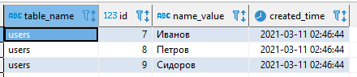

**INSERT** **INTO** catalogs (name)

**VALUES** ('Флешка'),

('ssd'),

('Зарядка');

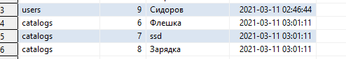

**INSERT** **INTO** products (name, description, price, catalog_id)

**VALUES** ('test_model1', 'Тестовое описание1', 4500.00, 8),

('test_model2', 'Тестовое описание2', 780.00, 9),

('test_model3', 'Тестовое описание3', 450.00, 10);

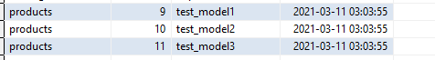

1. (по желанию) Создайте SQL-запрос, который помещает в таблицу users миллион записей.

**DROP** **PROCEDURE** **IF** **EXISTS** insert_users ;

**DELIMITER //**

**CREATE** **PROCEDURE** insert_users ()

**BEGIN**

**DECLARE** i **INT** **DEFAULT** 1000000;

**DECLARE** j **INT** **DEFAULT** 0;

**WHILE** i > 0 DO

**INSERT** **INTO** test_users(name, birthday_at) **VALUES** (**CONCAT**('user_', j), **NOW**());

**SET** j = j + 1;

**SET** i = i - 1;

**END** **WHILE**;

**END** //

**DELIMITER ;**

Попробовал запустить, отменил, по примерным подсчетам на моем сервере mysql это заняло бы около 8 часов